Информация

13 февраля 2019 года учителем истории Утеулиевой Г.Т. был проведен урок-встреча «Ауған, сөнген шоқ, өткен арман, тек сенен арман қалған ...», посвященный 30-летию со Дня вывода советских войск из Афганистана. На встречу были приглашены наши земляки, воины-интернационалисты- Тургунбеков Сагындык Елубаевич и Мосиенко Сергей Дмитриевич. Учащиеся школы подготовили стихи , песни, танцы.Были предложены вниманию учащихся и гостей отрывки из документальных фильмов «Қара майор», «9 рота». В конце встречи гостям были вручены памятные подарки.

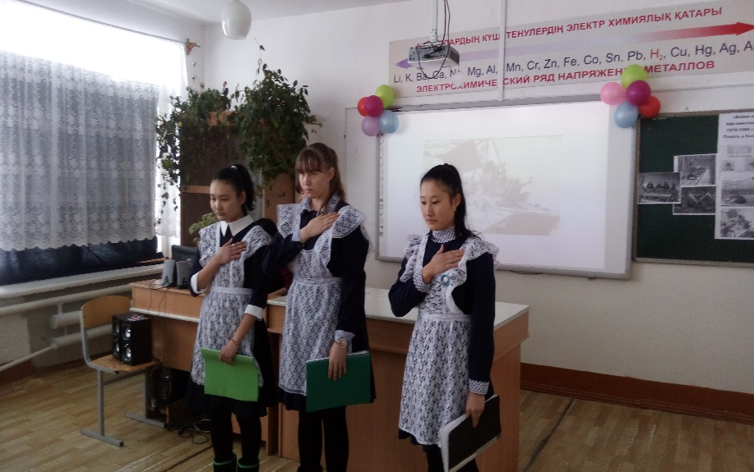 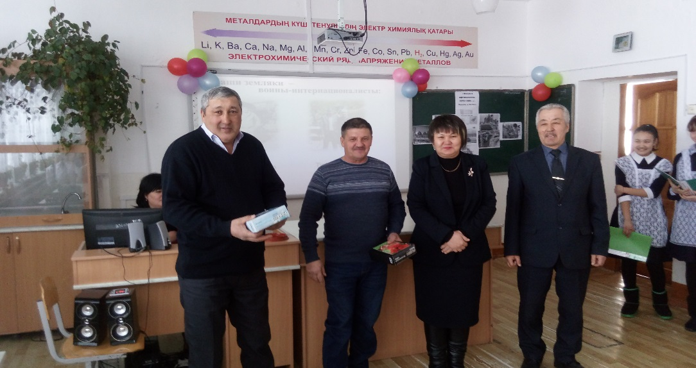

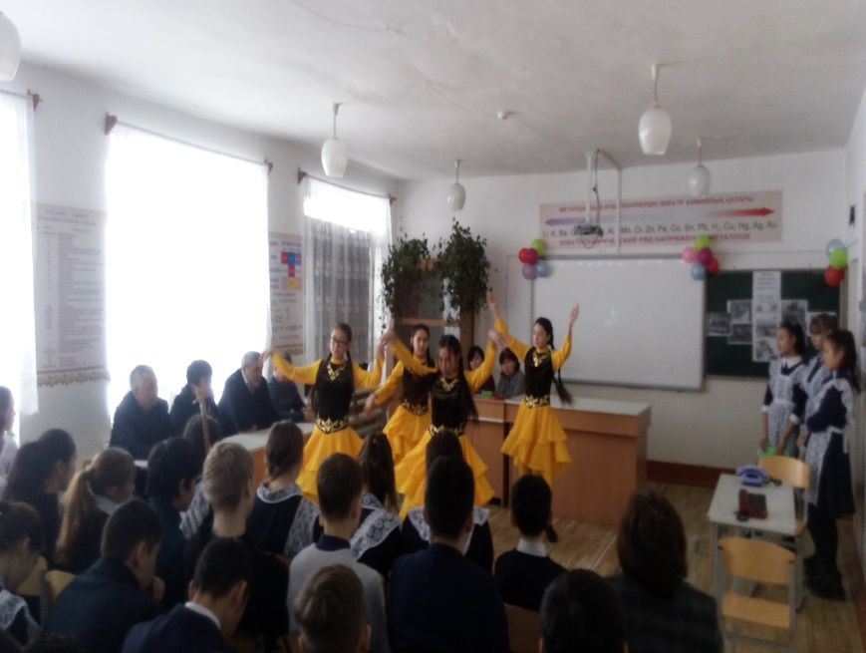 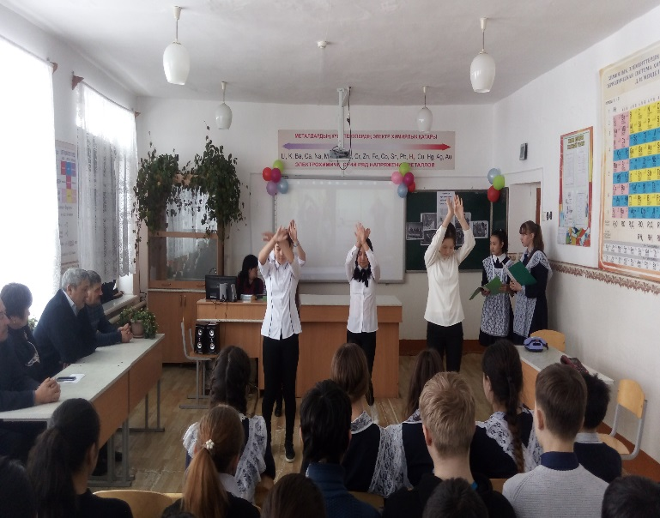

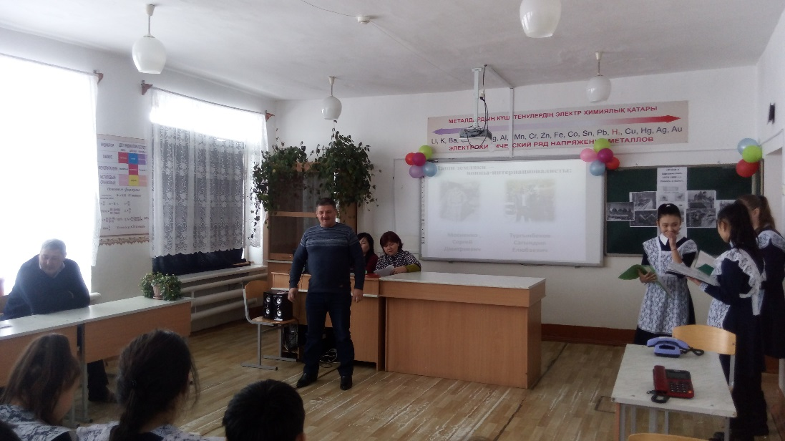 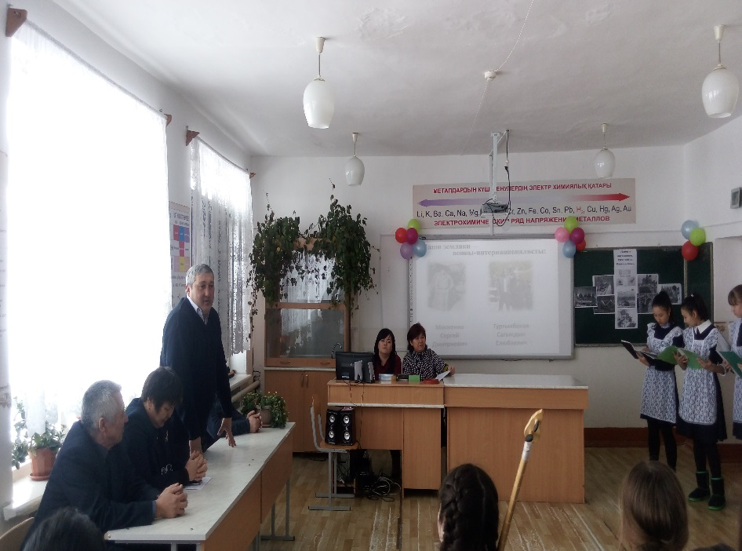

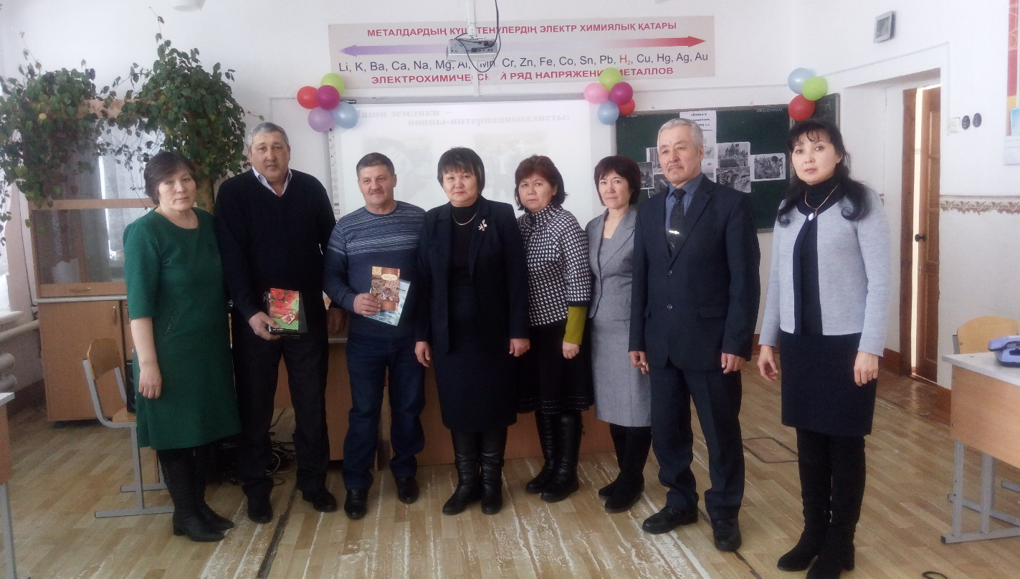

Зам. по ВР Абылгазина Р.Ш.